Будущий первоклассник: важные навыки самостоятельности.
Всех родителей детей, поступающих в школу, волнует: как сложится школьная жизнь моего ребёнка, готов ли он учиться? Если читает, умеет решать задачи, хорошо рисует – наверное, все в порядке! Но практика показывает, что родители часто забывают об элементарных навыках самостоятельности, которые гораздо важнее, чем умение считать и писать. И если ваш сын не сумеет застегнуть брюки, это будет серьёзной проблемой в первые школьные дни. Это в детском саду воспитатели помогают одеваться, подсказывают, что ребёнок забыл, знают вкусы и проследят, чтобы малыш не остался голодным. Учитель в школе будет учить вашего ребёнка на уроках, а в быту ребёнок должен быть достаточно самостоятельным.
Чему уделить внимание в последние месяцы перед школой, чтобы первоклассник легко вписался в школьный режим?
- Умение быстро есть. Почти все дети завтракают в школе и многие обедают. Может ли ваш ребёнок за 10 минут вымыть руки без напоминания, съесть первое и второе, убрать за собой посуду? Если дома он это привык делать, то сумеет за перемену пообедать и вовремя вернуться в класс. Если у ребёнка есть аллергия, он должен самостоятельно следить за тем, что ему можно есть, а от чего лучше отказаться.
- Умение обращаться с деньгами. Не все дети обедают в школе, но рады купить в буфете сок, пирожок. Если вы планируете давать ребёнку небольшие суммы на буфет – научите его считать деньги, проверять сдачу. Многие школы перешли на электронные карты, которые служат пропуском и дают возможность рассчитаться в буфете. Научите ребёнка расплачиваться карточкой в магазине.
- Умение одеваться и контролировать свой внешний вид. Семилетка вполне способен быстро и правильно одеться, но даже в подготовительных группах есть дети, которые одеваются очень долго, отвлекаются, забывают надеть часть вещей, взять варежки на прогулку. В школьном гардеробе некому будет контролировать «копушу», да и на урок физкультуры такому ребёнку трудно будет переодеться вовремя. Научить быстро одеваться – обязательная задача перед поступлением в школу. Ребёнок также должен узнавать свои вещи и аккуратно складывать форму в пакет. При необходимости сделайте метки или подписывайте такие вещи, которые будут одинаковыми у детей класса.
- Умение собирать портфель. Хорошо, если вы уже сейчас приучили ребёнка следить за порядком на своём рабочем столе. Купите ему органайзер – пусть все карандаши, ручки будут аккуратно расставлены, а не сложены в кучу. Пока он еще не пошел в школу, научите складывать тетради в папку, чтобы они не мялись, всегда класть в пенал запасную ручку и карандаш. В первые школьные дни научите складывать учебники согласно расписанию уроков. Повторите это с ребёнком несколько раз, чтобы потом он смог всё делать самостоятельно и не расстраиваться из-за забытых вещей.
- Умение организовать свой день. Хорошо, если уже сейчас, в детском саду, ребёнок приучен правильно вести себя в утренние часы: вставать по сигналу будильника, заправлять свою постель, умываться без напоминания и контроля, одеваться по погоде. В таком случае и в первые школьные дни у вас не возникнут проблемы со сборами в школу, и утро в семье будет спокойным и деловым.
- Умение самостоятельно ходить в школу. Это умение выйти из дома, правильно перейти дорогу, не отвлекаясь на телефон, игры, качели-карусели дойти до школы, а после школы вовремя вернуться домой, открыть дверь ключом. Летние месяцы перед школой – прекрасная возможность выучить маршрут до школы и научить ребёнка оставаться дома без взрослых, стать самостоятельным по-настоящему.

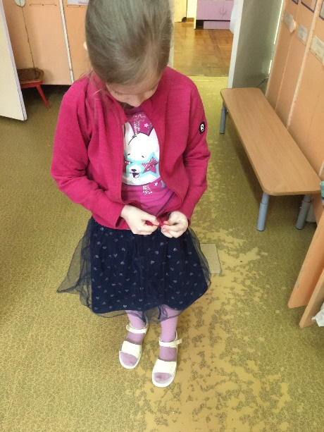
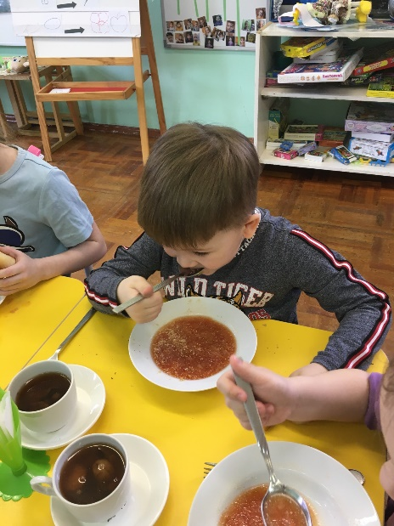
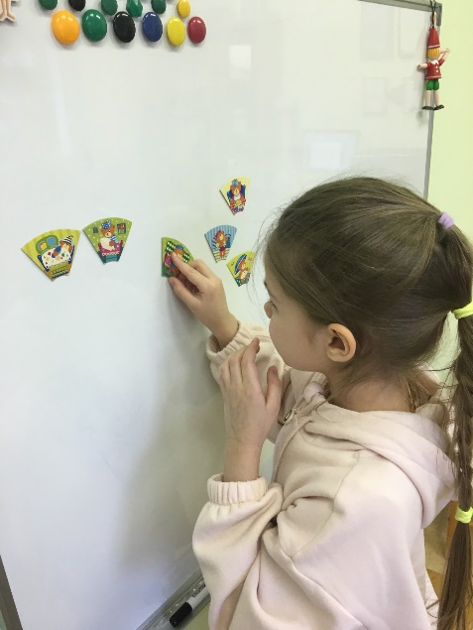
Подготовила педагог-психолог Руденко М.Ф.

